Der Transistor als Schalter

Der Transistor ist ein Halbleiter-Bauelement mit drei Anschlüssen: Dem Kollektor, der Basis und dem Emitter. Er ist ein essenzieller Bestandteil vieler elektronischer Schaltungen und wird zum Schalten und Verstärken elektronischer Signale benutzt. Im Folgenden soll auf seine Funktion als Schalter näher eingegangen werden, dazu ist es jedoch notwendig, zunächst seinen Aufbau und die inneren Vorgänge zu verstehen:

Energieniveaudiagramme zum Leiter, Halbleiter und Nichtleiter
In den Energieniveaudiagrammen des Isolators, des Halbleiters und des Leiters sind immer ein Valenzband und ein Leitungsband zu finden. Das Valenzband ist voll mit Elektronen besetzt und das Leitungsband, das über dem Valenzband liegt, kann Elektronen aufnehmen. Hier findet also der Ladungstransport statt. Die Leitfähigkeit und andere physikalische Eigenschaften sind von dem Abstand dieser beiden Bänder abhängig. Diesen Bereich zwischen den beiden Bändern nennt man „Bandlücke“.

Nichtleiter/Isolator
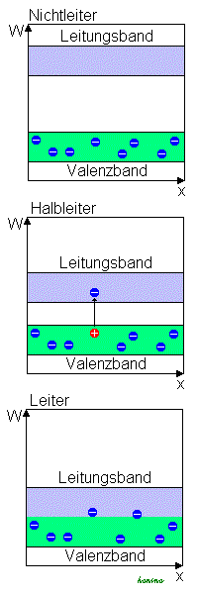
Hier befinden sich alle Elektronen auf dem Valenzband. Der Abstand zwischen Valenz- und Leitungsband ist bei einem Isolator zu groß, um von den Elektronen überwunden zu werden. Sie können weder durch Wärme noch durch Lichtzufuhr ins Leitungsband übertragen werden.

Halbleiter
Die Bandlücke ist bei Halbleitern relativ gering, weshalb sie z.B. durch thermische Energiezufuhr überwunden werden kann. Die durch Hitze angeregten Elektronen „springen“ dann in das Leitungsband und leiten somit den Strom.

Leiter

Bei Leitern (Metallen) überschneiden sich die beiden Bänder, so dass ein Ladungstransport immer möglich ist. Obwohl mit steigender Temperatur die Leitfähigkeit abnimmt, (durch zunehmende Schwingungen der Atomrümpfe) sind immer genügend Elektronen im Leitungsband vorhanden, die für eine elektrische Leitfähigkeit sorgen.

Halbleiter
Bei Halbleitern handelt es sich um Stoffe der vierten Hauptgruppe des Periodensystems der Elemente (vgl. Anhang (1)), wie Silizium (seltener auch Germanium) welche sowohl die Funktion eines Leiters, als auch die eines Isolators erfüllen können.
Bei geringen Temperaturen verhalten sie sich wie Isolatoren und leiten den Strom somit nicht (ebenso wie Gummi, Porzellan, Holz...). Wird allerdings eine gewisse Temperatur erreicht, beginnen Halbleiter, den elektrischen Strom leiten. In einen Transistor werden jedoch keine reinen Halbleiter eingebaut, sondern verunreinigte („dotierte“) Halbleiter, damit nicht die Temperatur ausschlaggebend für die Leitfähigkeit wird, sondern eine angelegte elektrische Spannung.

Dotierung
Unter Dotierung versteht man die gezielte Veränderung der Leitfähigkeit durch das Einbringen von Fremdatomen. Diese gezielte Veränderung kann durch ein „Donatoratom“ (bei der sogenannten „n-Dotierung“) oder ein „Akzeptoratom“ (sog. „p-Dotierung“) erreicht werden.

Bei der n-Dotierung (n für die freibewegliche negative Ladung, die dadurch eingebracht wird) wird ein „Donatoratom“ in das Siliziumgitter eingebracht und ersetzt dafür ein Siliziumatom. Dieses Donatoratom (vgl. lat. „donare“ = geben) stammt aus einem fünfwertigen Element , also eines Elements aus der fünften Hauptgruppe mit somit fünf Außenelektronen (hier Phosphor). Folglich ist nun nach dem Dotieren ein Elektron mehr verfügbar als vorher:

Wie aus der Grafik ersichtlich, wird nun das fünfte Elektron nicht für eine Elektronenpaarbindung benötigt, es handelt sich also um ein „freies Elektron“.
Dieses Elektron kann, da ungebunden, folglich beim Anlegen einer Spannung Strom leiten.

Bei einer p-Dotierung wird ein „Akzeptoratom“ (lat. „accipere“ = annehmen) hinzugefügt: dieses entstammt im Gegensatz zur n-Dotierung einem Element der dritten Hauptgruppe und hat somit nur drei Außenelektronen. Nach dem Dotieren ist nun also, wie hier am Beispiel Aluminium als Akzeptor, ein Elektron weniger verfügbar:

An der Stelle des fehlenden Elektrons der Elektronenpaarbindung entsteht ein „Loch“.
welches genau wie ein Elektron wandert, sobald genug thermische Energie vorhanden ist oder eine Spannung anliegt: ein Elektron springt – angetrieben durch das äußere Feld – aus einer Atombindung heraus, füllt das Loch und hinterlässt ein neues Loch; das Loch „wandert“ und leitet somit den Strom.

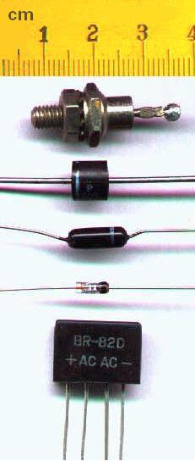
Die Diode und der p-n-Übergang
Fügt man p-dotiertes Material und n-dotiertes Material zusammen, so entsteht
ein Grenzbereich zwischen den Materialien, der p-n-Übergang genannt wird.
Das so entstandene Bauelement wird als Halbleiterdiode, kurz Diode, bezeichnet.
Eine Diode ist ein elektrisches Bauelement, welches Strom nur in die eine
Richtung passieren lässt und in die andere wie ein Isolator fungiert.

In der Diode liegt nun also die n-Schicht an der andersartig dotierten p-Schicht.
Führt man sich das eingangs beschriebene Elektronenmodell vor Augen, wird deutlich, dass nun die Löcher der p-Schicht (positiv) den überschüssigen Elektronen der n-Schicht (negativ) gegenüberstehen. Ein Diffusionsbestreben ist die Folge.
Das heißt: jeweils das freie Elektron des Phosphoratoms wandert über den Übergang in die p-Schicht und geht dort mit dem Aluminiumatom eine Bindung ein.
In der Mitte treffen sich die Elektronen aus der n-Schicht mit den Löchern p-Schicht. Es entsteht eine Sperrschicht: hier haben sich die Elektronen und Löcher weiträumig gegenseitig ausgeglichen.
Aufgrund dieser Diffusion fehlen nun Ladungsträger in den zuvor ungeladenen Materialien (so hat z.B. das Phosphoratom noch 5 Protonen, während von den 5 Elektronen das freie in die Mitte diffundiert ist, das Phosphoratom wird zum positiv geladenen Ion -Alumium umgekehrt zum negativ geladenen Ion).
Dies resultiert in einem elektrischen Feld, welches eine Kraft auf die Ladungsträger ausübt. Diese sog. „Diffusionsspannung“ ist der durch die Diffusion gen Mitte verursachten Bewegung entgegen gerichtet.
Wenn jetzt ein Elektron diese Diffusionsspannung (bei Silizum bei etwa 20°C beträgt sie etwa 0,6-0,7V) überwinden soll, muss eine mindestens ebenso hohe Spannung also erst von der anderen Seite angelegt werden, um die Diffusionsspannung „abzutragen“.

Schaltet man die Diode in Sperrrichtung, also die n-Seite an den Pluspol (Elektronen werden angezogen) und die p-Seite an den Minuspol (Löcher werden angezogen), vergrößert sich die Sperrschicht in der Mitte: die Diffusionsspannung wirkt entgegen und nur ein sehr minimaler Strom fließt.

Schaltet man die Diode in Durchlassrichtung, also die n-Seite an den Minuspol ) und die p-Seite an den Pluspol, tritt der Umkehrfall ein: Löcher und Elektronen werden abgestoßen und der Übergang mit freien Ladungsträgern geradezu „überschwemmt“. Ein Strom fließt, die aufgebaute Diffusionsspannung wird abgebaut.

Der Transistor
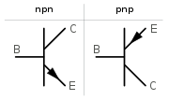
Ebenso wie eine Diode besteht der Transistor aus einer Anordnung von unterschiedlich dotierten Stoffen, nur sind es nicht zwei, sondern drei Halbleiterschichten. Die Schichtenfolge kann NPN oder PNP sein.
Die einzelnen Schichten der Transistor bezeichnet man als Emitter(E), Basis(B), welche sehr dünn ist und Kollektor(C).

Die Schaltfunktion in einem Transistor befindet sich auf Strecke zwischen Kollektor und Emitter, dem Arbeitsstromkreis.
Der mittlere Basisanschluss ist die Steuerelektrode: die hier anliegende Spannung ist ausschlaggebend, da hier die Diffusionsspannung der Sperrschicht „abgebaut“ werden muss, damit im Basis-Emitter-Stromkreis ein Strom fließen kann (vgl. Anhang (2)). Die hier erforderliche Spannung ist also wieder gleich der Diffusionsspannung des Materials, Silizium, bei Raumtemperatur: 0,6-0,7V.
Falls die Spannung zu niedrig ist, fließt kein Strom durch den Transistor.

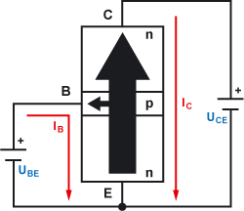
Ein Transistor arbeitet mit zwei pn-Übergängen, welche gegeneinander in Reihe geschaltet sind. Somit teilen sich z.B. in einem npn-Transistor die n-dotierten Schichten eine in der Mitte befindliche p-dotierte Schicht. Mit einem solchen npn-Transistor sind gegenüber dem pnp– Transistor sowohl eine höhere Stromverstärkung, als auch kürzere Schaltzeiten zu ermöglichen. Dies wird bedingt durch die größere Beweglichkeit der Elektronen gegenüber den Löchern.

Funktionsweise
Durch das Anlegen einer Spannung U_{BE} von 0,7 Volt an der Basis-Emitter-Diode, mit dem Minuspol an dem Emitter und dem Pluspol an der Basis wird die untere Diode in Durchlassrichtung geschaltet. Es fließt ein Basisstrom.
Die Elektronen gelangen in die p-dotierte Basisschicht und werden dort vom Pluspol der Spannung U_{BE} angezogen.
Durch die Diffusion gelangen Elektronen in die Sperrschicht zwischen Basis und Kollektor. Je nach Anzahl der in die Sperrschicht strömenden Elektronen wird diese verkleinert bzw. aufgehoben (vgl. Anhang (3)).
Dadurch wird die Kollektor-Emitter-Strecke leitend.

Wird nun eine Spannung U_{CE} angelegt werden die Elektronen von dem Pluspol der Spannung U_{CE} angezogen. Es fließt ein Kollektorstrom.

Fazit: „Der kleine Basisstrom steuert den Kollektorstrom, über die Veränderung der Sperrschichten“

Versuch - Astabile Kippschaltung (siehe Anhang (4))

Bei der astabilen Kippschaltung findet ein Wechselspiel zwischen Aufleuchten und Erlöschen der Lämpchen statt, da immer ein Transistor leitet und der andere sperrt. Leuchtet das rechte Lämpchen, so leitet der rechte Transistor und der Kondensator C₂ wird geladen. Der Kondensator C₁ wird über einen Stromkreis, der den Widerstand am linken Transistor und rechten Transistor einschließt, entladen. Wenn die Spannung zwischen Basis und Emitter des linken Transistors 0,7 V beträgt werden die Zustände der Transistoren vertauscht. Nun leitet der linke Transistor und der rechte sperrt. Gleichzeitig erlischt das rechte Lämpchen und das Linke leuchtet auf. Der Kondensator C₁ wird nun geladen und C₂ wird über einen Stromkreis, der den Widerstand am rechten Transistor und den linken Transistor einschließt, entladen. Wenn die Spannung zwischen Basis und Emitter des rechten Transistors 0,7 V beträgt, werden erneut die Rollen vertausch und der Vorgang beginnt von neuem.

Durch eine Veränderung an der Kapazität des Kondensators, kann die Intervalllänge des leuchtenden Lämpchens, beeinflusst werden. Zur Verbildlichung dieses Geschehens, lässt sich ein Wasserglas verwenden. Ein kleines Glas ist schneller leer, wenn man es ausschüttet, als ein großes. Bei besonders geringer Kapazität, ist die Intervalllänge der aufleuchtenden Lämpchen so klein, dass für ein menschliches Auge, nur noch zwei durchgehend leuchtende Lampen zu sehen sind. Schließt man in diesem Zustand einen Lautsprecher an, so lässt sich ein klares Summen hören, da die Intervalle als „Schallwellen“ fungieren. Der Ton des Summens ist durch eine Veränderung des Widerstandes regulierbar.

Anhang
(1)

Das Periodensystem der Elemente, vgl. Hauptgruppe III - Aluminium, Hauptgruppe IV - Silizium, Germanium, Hauptgruppe V – Phosphor

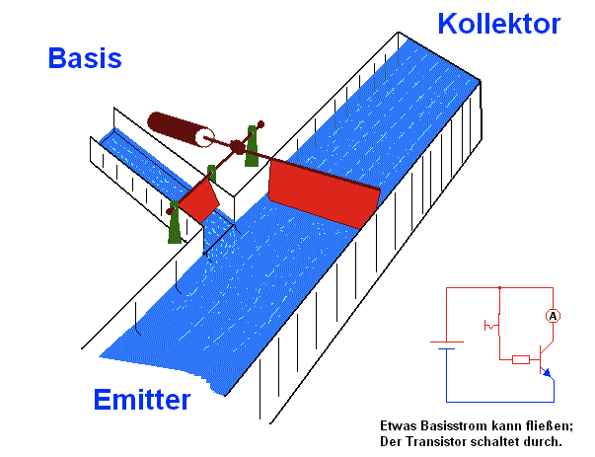
(2)

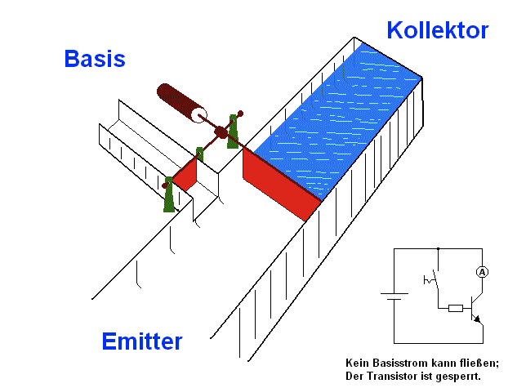

Die Funktionsweise des Transistors als Schalter - bildliches Modell

(3)

Der npn-Transistor als Schalter, Modell im Schaltkreis

(4)

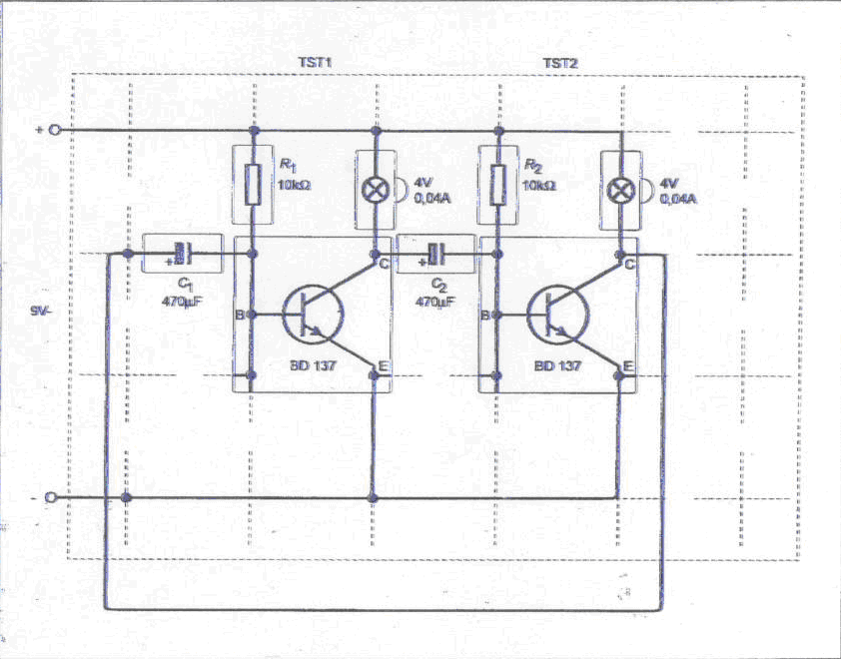

Quellen: http://www.wikipedia.org, http://www.elektronik-kompendium.de

